Über Luftelektrizität

Über Luftelektrizität wäre natürlich vieles zu sagen, was im Hauptwerk der Welteislehre vielleicht noch nicht bestimmt genug ausgesprochen ist.
Hauptsache: Es gibt zwei Quellen der Luftelektrizität, nämlich herleitbar vom mehr lokalen aber intensiven Roheiseinschuß und vom mehr breit angelegten milderen Feineiseinschuß.
Auch die Meteorologie unterscheidet zwischen der sogenannten „Gewitter“Elektrizität (unsere Roheis-Elektrizität) und der allgemeinen atmosphärischen Elektrizität (unsere Feineis-Elektrizität).

Bild 1 - In den folgenden Blitzbildern (Bild 1 bis 4) sehen wir die verschiedenen Entwicklungsstufen eines Blitzes( vom Höhepunkt abnehmend). Hier handelt es sich um Roheis-Elektrizität.

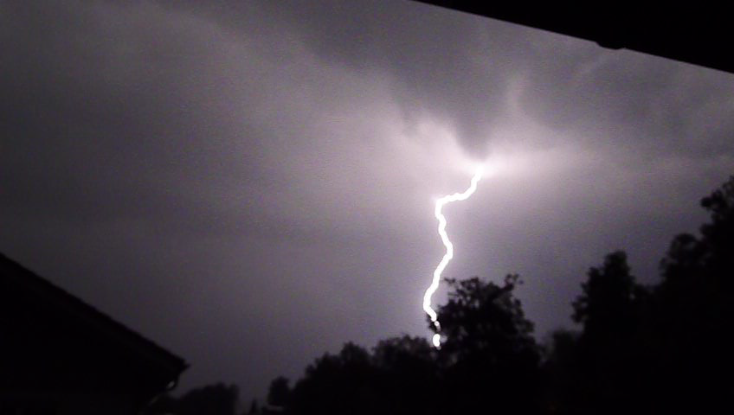
Bild 2

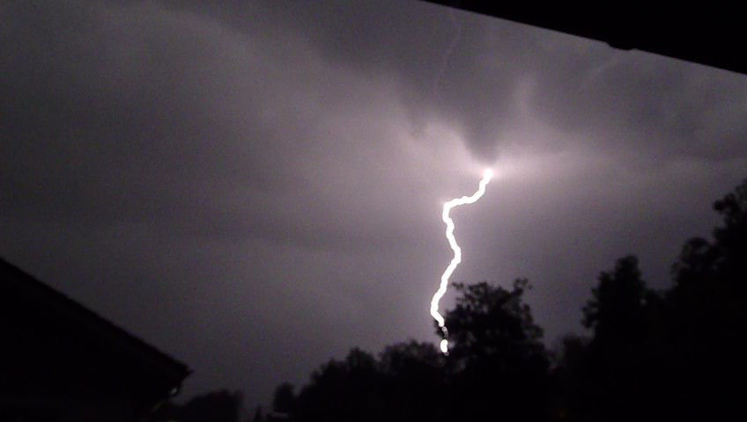
Bild 3

Bild 4

Nachdem sowohl Roheiseinschüsse als auch das Maximum des Feineiseinschusses mit dem Sonnenhochstand zwischen den Wendekreisen auf- und niederwandern, so haben wir im Winter nur ganz ausnahmsweise Gewitterelektrizität zu beobachten und kann auch die allge-meine atmosphärische Elektrizität im Winter nur mittels des Elektroskops beobachtet werden.
Daher hagelt, donnert und blitzt es ja auch im Winter bei uns nur äußerst selten.

Dagegen im Sommer kann man die beiderlei Elektrizitäten auch ohne Instrumente empfind-lich beobachten. Die hochgespannte Gewitter-Elektrizität als den bekannten Hexensabbath bei Hagelschlägen und Wolkenbrüchen; so hoch gespannt, dass sie die Isolierschichte durch-schlägt und den Erdboden erreicht, also der normale zündende Blitz mit Donner und allem Zubehör. Die Spannung ist so groß, dass die Zeit zur Verteilung in der schwach leitenden Luft nicht langt, sondern die gewaltsame Entladung nach unten erfolgt.

Die Feineis-Elektrizität können wir im Sommer auch ohne Instrumente beobachten. Meist als das sog. „Wetterleuchten“ am Westhorizont nach Sonnenuntergang. Die Spannung reicht nicht zur Entladung nach unten, wohl aber zur Entladung in den obersten Schichten von Wolke zu Wolke, oder von Warmfeuchtbezirken höherer Spannung nach solcher niederer Spannung. Es ist dies also eine Art von gewaltsamer (sichtbarer und hörbarer) Verteilung im Gegensatze zu der stets statthabenden Verteilung ohne Grollen und Wetterleuchten bei der normalen niedrigen Spannung. Das wäre nur so meine besondere Meinung. Man wird ihr ja auch ein elektro-fachmännisches Ansehen verleihen können.

Also die Gewitter-Elektrizität wird erst durch die Eiskörnerreibung in der Dickluft erzeugt (Roheis-Elektrizität). Die Gewitterwolke ist gleichsam der Kondensator, der so hochgespannt geladen wird, dass er Funken zum Erdboden entsendet. Jedes lokale Gewitter entstammt einem Roheiseinschuß, der jedes Mal erst eine elektrisch geladene Körnerwolke erzeugt.
Meist kommt es aber zur völligen Einschmelzung der Körner. Bleiben aber Körnerreste übrig, wohl auch außen frisch überfrorene, so ist das dann der Hagel. Kleine Roheisein-schüsse bleiben schließlich als Haufenwolke stecken. Die Traubenform der Haufenwolke ist aber nicht ausschließlicher Roheisdampf! Sondern die erst unsichtbare Körnerwolke hat einen großen Kaltluftbereich mit herabgerissen und zwar in etwas komprimierter Form. Diese Kaltluftmasse bleibt dann stecken und expandiert in der bekannten Haufenwolkenform nach oben zurück und kühlt sich dadurch noch weiter ab.
Und diese an sich schon Dampf geschwängerte Kaltluft ist gegen die umgebende Warm-feuchtluft ziemlich scharf begrenzt. Und an dieser Kaltluftgrenze muß die Warmluft ihren Feuchtigkeitsgehalt sichtbar ausscheiden! Daher diese so scharf begrenzte Traubenform der sommerlichen Haufenwolken. Auch diese sind natürlich mit Roheis-Elektrizität geladen, aber die Spannung ist zu einer krachenden Entladung nach unten zu schwach, sondern erfolgt die Entladung langsam durch Verteilung.

Also hat die Roheis-Elektrizität auch Anteil an der allgemeinen Luftelektrizität.
Aber seltener hat die Feineis-Elektrizität Anteil an der krachenden Gewitter-Elektrizitäts-entladung.
Also die lokale Roheis-Elektrizität wird erst im Luftozean beim Einschuß und bei der Zer-körnerung und Körner-Reibungs-Abschmelzung erzeugt.
Die allgemeine Feineis-Elektrizität aber kommt mit dem mit 2000 bis 2500 km/s heran-schießenden Feineis aus dem Planetenraum, durch Reibung des gefrorenen Wasserdampfes am hochgradig expandierten Wasserstoff.
Schließlich reibt sich ja auch das Roheis beim Einschießen und Zerkörnern vor allem an den höchsten H-Schichten. In beiden Fällen ist die Eiselektrizität positiv. Und die negative Erdladung dürfen wir als eine Influenzfolge ansehen.
Hier sollen dann die Berufselektriker weiter schließen.
Wir bringen ihnen die zwei Elektrizitätsquellen als Roheis- und Feineis-Einschuß. Roheis kann mit 1 km/s bis etwa 50 km/s relativ und meist tangential einschießen. Das Feineis aber kann nur mit 2000-2500 km/s einschießen, verdampft wohl sofort, um aber auch sofort wieder zu Eisnadeln zu gefrieren. Die ungeheuere Feineis-Geschwindigkeit ist mit so zu nennender Masselosigkeit (Pseudo-Imponderabilität) gepaart, die große Roheismasse aber an verhältnis-mäßig geringe Einschussgeschwindigkeit gebunden. Das daraus zu erwartende „Glühend-werden der Atmosphäre“ besteht nur in der Phantasie der Grüntischphysiker.
Zur Deutung der täglichen und jährlichen Variation des Erdmagnetismus bleibt folgendes zu überlegen: Es leuchtet ein, dass schnell fliegendes, elektrisch geladenes Feineis einem elektrischen Strom zu vergleichen ist. Darin rotiert also die Erde mit schiefer, zu sich parallel bleibender Achse. Daraus lässt sich der irdische Elektromagnetismus mit seiner jährlichen und täglichen Variation herleiten. Dies, kombiniert mit dem remanenten Erdmagnetismus aus früheren Mondepochen, gibt dann die heutige Exzentrizität des magnetischen Poles.
Und zur Erklärung der so langsamen Änderung des Magnetpoles (säkulare Variation) haben wir nur zu bedenken, dass die Erdkruste durch Wasserdurchtränkung sich langsam verdickt, wodurch der magnetfähige Eisengehalt der festen Kruste in verschiedenen Gebieten sich ändert; auch die Erdbeben tragen dazu bei, dass die Durchtränkung einmal da, dann wieder dort, eine ausgiebigere ist; dass also der magnetfähige Eisenzuwachs in verschiedenen Breiten und Längen der Kruste sich verschieden ändert und somit auch die Elektro-Magnetisierung in verschiedenen Krustengebieten eine verschieden wechselnd intensive ist. Und nachdem sich solche Änderungen der Magnetfähigkeit der verschiedenen Krustenteile nur ungemein lang-sam und kaum merklich vollziehen können, so kann auch die Wanderung des Magnetpoles nur eine ungemein langsame, also nur eine „säkulare“ sein.

Hanns Hörbiger

(Heftquelle: „Der Schlüssel zum Weltgeschehen“, Heft 6, S. 192-194, 3. Jahrg., 1927, R. Voigtländer Verlag-Leipzig)

************

Wirkungen der Reibungselektrizität beim Grobeiszerfall

Folgen des elektrischen Feldwechsels im Erdfelde

Von Artur Schmidt.

Verfasser will versuchen das Gedankengut der Welteislehre, soweit es unseren beschränkten Mitteln möglich ist, experimentell nachzuweisen. Die interessanten Versuche, von denen eine Anzahl bereits durchprobiert ist, werden in der Z.WEL laufend erscheinen. Vorliegende Arbeit, die als erste einer aufschlussreichen Experimentalreihe gilt, zeigt uns, dass es sehr wohl möglich erscheint, große Hagelkornbildung auf verhältnismäßig einfache Art, entgegen den uns bekannten, überaus komplizierten Methoden, zu erklären.
Die Leitung der Z.WEL.

Als ich unlängst im Mecklenburgischen von erhöhter Bodenschwelle weit ins Land schauend die Bildung und das Heraufziehen eines Gewitters mit Hagelschlag beobachten konnte, kamen mir bei der Betrachtung der Hagelkörner wegen ihrer Größe und Struktur einige Be-denken, die ich nicht vorenthalten möchte.
Nach „Hann und Süring“ (Lehrbuch der Meteorologie) wird uns die Bildung des Hagelkorns durch starke aufsteigende Wirbel mit vertikaler Achse erklärt. Die Wirbel sollen so stark sein, dass Hagelkörner sich darin schwebend erhalten oder auch in große Höhen der Atmos-phäre hinaufgetragen werden, wo sie dann zu überraschenden Dimensionen anwachsen können. Ferrel glaubt die zuweilen recht großen Hagelkörner nur damit erklären zu können, dass er die Hagelkörner im eben angedeuteten aufsteigenden Wirbel mehrmals auf- und niedersteigen lässt, bis ihr Gewicht sie dann endgültig zur Erde zwingt.

Beide Erklärungen können aus den bestimmten Gründen, die ich hier als hinreichend bekannt voraussetzen darf (Strichrichtung usw.), nicht befriedigen. Die Beobachtungstatsachen lehren anderes. Immer wieder hört man die berechtigte Frage über die Entstehung der beob-achteten großen Eisstücke.
Schon als Schuljunge machte ich häufig die Beobachtung, dass unmittelbar nach starken Blitzen, die in näherer Umgebung entstanden, die niederströmenden Regentropfen fast doppelt so groß wurden.

Ein einfaches Experiment, das wir alle nachmachen können, bringt uns die Lösung des Rätsels. 1)
Wir lassen aus einer feinstrahligen Düse Wassertropfen auf ein hohlliegendes Zinkblech niederströmen. Der dabei auf dem Zinkblech entstehende rauschende Ton ist unser (akust-isches) Maß für die Tropfengröße. Bringen wir nun eine mit einem Ledertuch geriebene Glas -platte oder Stange in die Nähe der Strahlbahn, so hören wir sofort an der Änderung des Tones auf dem Zinkblech, dass die Tropfen schwerer geworden sind, sie prasseln deutlich vernehmbar, haben also an Größe zugenommen. Was ist hier geschehen?
Um es kurz zu sagen, durch die Änderung des normalen Erdfeldes haben die fallenden Tropfen das Bestreben zusammenzufließen. Der Vorgang erklärt sich folgendermaßen:

1. Beim Regen.
Es fallen zunächst zwei Regentropfen verschiedener Größe nebeneinander durch ein elek-trisches Feld. Durch den Luftwiderstand, den beide beim Fallen verspüren müssen, wird die Fallgeschwindigkeit des einen gegenüber dem anderen langsamer sein. Bei ungestörtem normalen Erdfeld lädt sich der schneller fallende Tropfen negativ, der langsamer fallende positiv auf.
Wir nehmen aber mit der WEL wohl richtiger an, dass die positive Elektrizität bereits durch Vermittlung des Feineises von der Sonne her geliefert wird und die Entstehung positiver und negativer Spannungen erst beim Durchfallen der die Erde kugelschalenförmig umgebenden elektrischen Potentialflächen entsteht. 2)
Die negativ elektrische Ladung der Erdoberfläche und die daran grenzende Feuchtschicht ist demnach überhaupt nur eine Influenzfolge der positiven Eigenladung der oberen Schichten. Das Ganze stellt weiter nichts als ein Kondensatorgebilde dar, worin die Erdoberfläche mit angrenzender Feuchtschicht die eine Belegung, die oberste Schicht die andere Belegung des Kondensators darstellt. Die zwischen den beiden Schichten vorhandene, durch Ballonauf-stiege festgestellte kalt-trockene Schicht gibt dann das notwendige Dielektrikum ab. Die zwischen den Tropfen herrschende Spannungsdifferenz lässt sie sich dann gegenseitig nähern. Sind diese beiden influenzierten Regentropfen zusammengeflossen, so ist der Tropfen vorder-hand neutral. Kommt er beim weiteren Fallen wieder in die Nähe eines anderen mit gegen-sätzlicher Elektrizität aufgeladenen Tropfens, so ist wieder eine Vereinigung der beiden möglich. Das kann sich im gestörten Erdfelde solange fortsetzen wie der Störbereich in diesem Falle eben reicht. Wir sehen dann endlich recht große Regentropfen zur Erde fallen.

1) Das Experiment kann man behelfsmäßig nachmachen mit 5 Teilen: 1 Badewanne, 1 Kuchenblech, 2 Leder-lappen, 1 Hartgummistab 1m lang und 3 cm Durchmesser.

2) Was das Potential der atmosphärischen Elektrizität betrifft, so hat man nach zahlreichen Beobachtungen ein Potentialgefälle von 150 Volt für 1 Meter gefunden. Bis zu 1500m Höhe würde das allein bei ruhigstem Wetter 225 000 Volt ergeben. Über diesen Gegenstand wird demnächst vom Verfasser eine Abhandlung erscheinen.

Durch einen plötzlichen Blitz entsteht somit der Feldwechsel des vorhandenen Erdfeldes. Die gerade fallenden Regentropfen müssen den Feldwechsel jetzt miterleiden, wodurch sie dann das Bestreben haben, infolge influenzartiger Erscheinungen zusammenzufließen (Siehe Abbildung 1a).
Der Regen kann dann bei zeitweiligem Feldwechsel, also mehreren Blitzen hintereinander
z. B., wellenartigen Charakter annehmen.

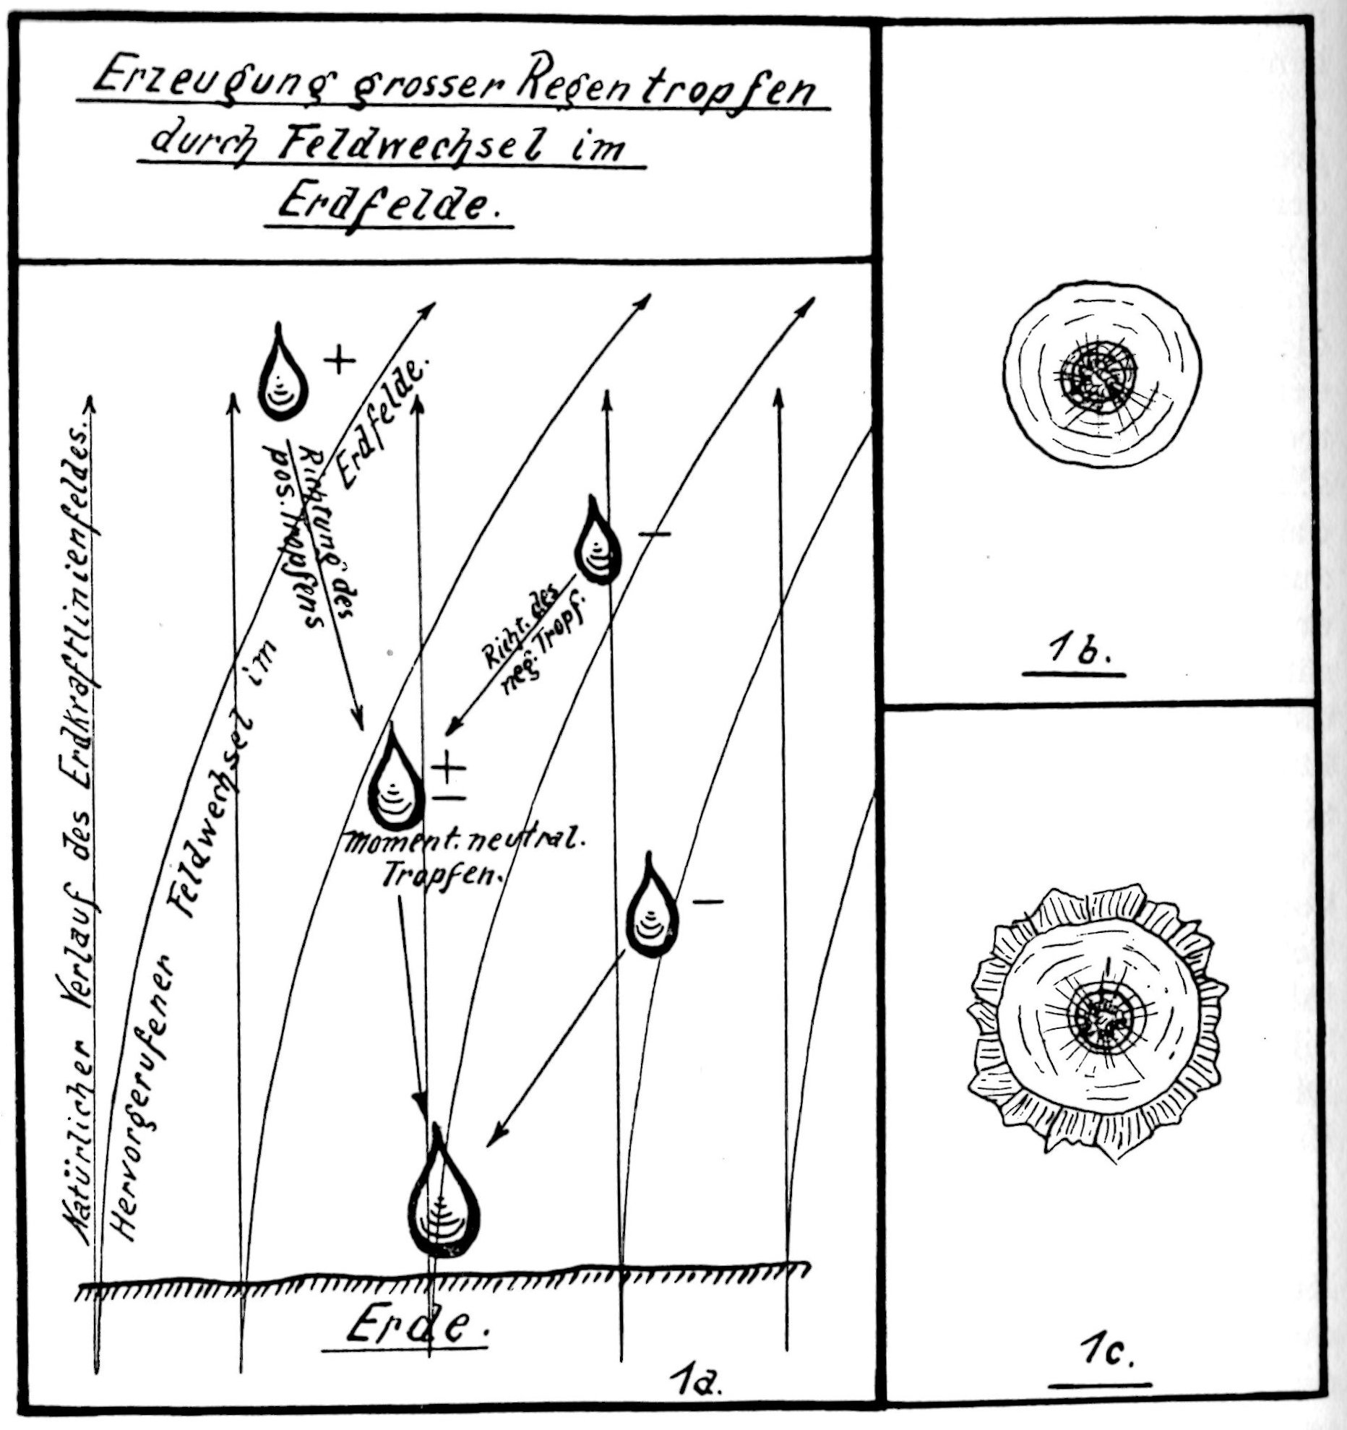

2. Beim Hagel
Der Aufbau des Hagelkorns lässt zumeist einen schneeigen inneren Kern, darum klare feste konzentrische Eishüllen erkennen (Siehe Abbildung 1 b und 1 c). Diese Arten von Hagel-steinen sind schwerlich als direkte Sprengstücke des Roheiskörpers selbst anzusehen. Solche gibt es ohne Zweifel auch, diese sollen uns aber hier in dieser Abhandlung, da ihre Entstehung leicht einzusehen ist, nicht weiter beschäftigen. Die abgebildete Art hat zweifellos bereits eine Umformung hinter sich, wir brauchen nur ihre Struktur von innen nach außen richtig zu lesen. Der aus dem Weltraum in die Lufthülle tangential einschießende Roheisblock wird hier in etwa 80-100 km Höhe stark abgebremst. Von der mitgebrachten kosmischen Be-wegungsenergie wird nur ein Bruchteil für seine mechanische Zertrümmerungsarbeit ver-braucht. Der Hauptteil setzt sich in Reibungselektrizität und Luftbewegung um.
Die erste scharfkantige Zerberstung wird durch die auftretende Wärme abgerundet. Dabei entstehen vorübergehend auch Wasserdampf, Nebelschwaden, Wassertröpfen. Wenn man nun hierbei noch die ungeheueren Mengen hochgespannter atmosphärischer Elektrizität, die mit Hagelwettern einherzugehen pflegen, bedenkt, so müssen wir hier ein großes Störfeld annehmen. Wie in vielen anderen Dingen so wird auch hier das entstehende elektrische Energiequantum unvorstellbar groß sein.

Man muß unbedingt dem Umstand genügend Beachtung schenken, dass bei eintretender Zer-körnung des Roheisblockes sich die Reibungs- und Widerstandsflächen vielmals verhundert-tausendfachen. Die reibungselektrische Energie, die hierbei produziert wird, muß ungeheuer groß sein, was ja auch oft genug bei schweren Hagelwettern mit ihren unaufhörlichen Blitzen und Donnern leicht zu beobachten ist. Daß dabei entstehende Schmelzwasser und Dampf elektrisch mit aufgeladen werden, versteht sich von selbst. Man spricht von Feldern von
30 000 Volt/cm bei Blitzentladungen. Die Folge ist wieder die influenzartige Aufladung der gerade vorhandenen Körper, wie Eiskörner, Regentropfen, Wasserdampf, Nebeltröpfchen. Die Möglichkeit des Zusammenfließens ist wieder gegeben, wie oben im Experiment gezeigt wurde, jedoch ist erneutes Überfrieren der noch vorhandenen fast weltraumkalten Körper geradezu gegeben. Auf diese Art hat das Wachsen resp. Die überraschende Größe der Hagel-steine einer bestimmten Aufbauart, nämlich der mit schneeigem Innenkern und kristallinisch-durchsichtigem Umbau durch den elektrischen Feldwechsel schon allein die größte Wahr-scheinlichkeit für sich.

Wenn die Fachwissenschaft in der Änderung der elektrischen Ladung allein nicht den Grund für das Anwachsen zum größten Hagelstein erkennen konnte, so mag es daran liegen, dass man sich von dem ungeheuren elektrischen Energiequantum nicht die richtige Vorstellung machte. Feststehende Tatsache ist es, dass Böen- und Gewitterwolken, ohne dass Regen aus ihnen fällt, von stärkster Wirkung auf das Potentialgefälle am Erdboden sein können.

„Es ist durchaus bekannt, dass der Hagel fast ausnahmslos bei Gewittern fällt, bei denen die Blitze überaus zahlreich sind, fast unaufhörlich. Die Hagelkörner sollen auch mit starken elektrischen Ladungen auf der Erde ankommen.“ Wie Messungen ergeben haben, überwiegt selbst bei dem auf der Erde schon ankommenden Hagel noch das positive Vorzeichen. Man hat ihn sogar noch leuchten sehen.

(Heftquelle: „Zeitschrift für Welteislehre“, Heft 9, S. 257-261, September 1935, Verlag Luken & Luken-Berlin)

